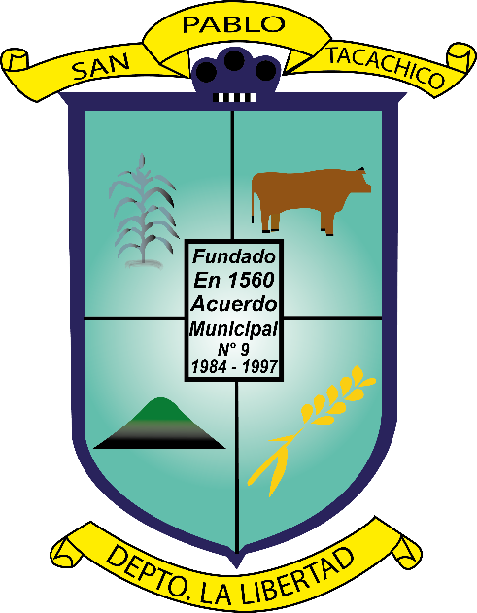

GUIA DEL ARCHIVO INSTITUCIONAL DE LA ALCALDIA MUNICIPAL DE SAN PABLO TACACHICO
SEGÚN LA NORMA INTERNACIONAL PARA DESCRIPCIÓN DE INSTITUCIONES CON ACERVO ARCHIVÍSTICO ISDIAH (1ª. Ed.)

San Pablo Tacachico, El Salvador 2020

Redivisión y actualización | fecha
UGDA | Febrero 2020

INTRODUCCIÓN

En el contexto del cumplimiento de la Ley de Acceso a la Información Pública (LAIP), se ha creado la presente guía de descripción del archivo documental institucional, la cual presenta información referente al fortalecimiento de la gestión municipal, estructura organizativa, historia, marco institucional, áreas de trabajo y servicios, de igual manera el detalle de las personas encargadas de la Oficina de solicitud de Información y Respuesta, dentro de la Alcaldía Municipal de San Pablo Tacachico.

Cabe mencionar que nuestra guía es elaborada en base a la Norma Internacional para Descripción de Instituciones con Acervo Archivístico ISDIAH (1ª Ed.), ya que somos una Institución que custodia y preserva documentos de archivo y los hace accesibles al público.

La finalidad para la cual ha sido creada, es presentar una descripción detallada de la institución que genera, procesa, recibe y custodia información documental y bibliográfica; aporta información que contribuye con el público en general.

ALCALDIA MUNICIPAL DE SAN PABLO TACACHICO
1. ÁREA DE IDENTIFICACIÓN
1.1 Identificador | SV-ALCALDIA DE TACACHICO  El Salvador- Alcaldía Municipal de San Pablo Tacachico
1.2 Forma autorizada del nombre | Alcaldía Municipal de San Pablo Tacachico
1.3 Forma paralela del nombre | No posee
1.4 Otras formas del nombre | AMSPTA, acrónimo de Alcaldía Municipal de San Pablo Tacachico.
1.5 Tipo de institución que conserva los fondos de archivo | Institución autónoma de derecho público, especializado en el campo de la administración municipal.
2. ÁREA DE CONTACTO
2.1 Localización y dirección | Calle principal oriente y av. José Cipriano Castro, Barrio El Centro, San Pablo Tacachico La Libertad, El Salvador, Centroamérica.
2.2 Teléfono, fax y correo electrónico | PBX (503)2445-9800  El Salvador, Alcaldía Municipal de San Pablo Tacachico
2.3 Personas de contacto | Oficial de Gestión Documental y Archivo  Wilmer Ernesto López García  E-mail: ugda@tacachico.gob.sv  Tel: 2445-9823  Encargado Archivo Especializado REF y registro municipal de la carrera administrativa  Delmy Noemí Medina  Email: ref@tacachico.gob.sv  Tel: 2445-9806  jefe de registro y control tributario  José Amilcar Cruz  Email: registrotributario@tacachico.gob.sv  Tel: 2445-9818
3. ÁREA DE DESCRIPCIÓN
3.1 Historia de la institución que custodia los fondos de archivo | Del 12 de Junio de 1824 al 22 de mayo del 1835, formó parte del departamento de San Salvador en el distrito de Opico; del 22 de mayo de 1835 al 30 de julio de 1836, del departamento de Cuscatlán en el departamento de Quezaltepeque; y del 30 de julio de 1836 al 5 de abril de 1842, al departamento de Cuscatlán en el distrito de Opico. A partir de esa fecha volvió a ser municipio del departamento de San Salvador en el mismo distrito de Opico. Por ley del 28 de enero de 1865, como municipio siempre del distrito de Opico, entró a formar parte del departamento de La Libertad. Ingresó en el área jurisdiccional del distrito de Quezaltepeque cuando éste se creó por Ley de fecha 5 de mayo de 1915. Por Decreto Legislativo No. 108 del 7 de Septiembre de 1971, se le otorgó el Título de Villa; siempre del departamento de La Libertad y actualmente por Decreto Legislativo N° 688 del 13 de Mayo del 2005, se le otorgó el Título de Ciudad, publicado en el Diario Oficial N° 367 Tomo N° 108 de fecha 13 de Junio del 2005.
3.2 Contexto cultural y geográfico. | Tacachico en los tiempos de los Precolombinos fue ocupado por los Pokomanes y Chortis de la familia Maya quiché, a partir de la segunda mitad del siglo XI y XV fue influenciada por las civilizaciones Yanquis o Pipiles.  En la época colonial 1550 tenía una población de 300 habitantes, según informe de 8 de junio de 1869. Tacachico está situado y suscrito por Fray Francisco de Zuaza y por Francisco Vásquez, se dice.  Tacachico "está situado en un llano descombrado, estéril y muy seco, su temperatura es poco saludable, antiguamente en los alrededores de la zona se elaboraba la tinta del añil, algo que hoy en día no existe este legado.  En el año de 1740 solo tenía de población "dos indios y tres ladinos". El 27 de mayo de 1860 aparece con una población de 484 y unas veintisiete casas de tejas y treinta de paja. Proviene del idioma Nahuat que significa "LOS SIETE HOMBRES", ya que sus raíces constitutivas de este toponímico son las siguientes: taca, tacat, tagat, hombre, chico, chicun, siete.  En la actualidad Tacachico es una "ciudad”, está formado por ocho cantones. Atiocoyo, Campana, el Transito, Las Mesas, Mogotes, Moncagua, Obraje Nuevo y San Isidro Lempa. Tacachico cuenta con 43 caseríos. El casco urbano tiene cuatro barrios El Centro, La Cruz, El Calvario y Nuevo, dos lotificaciones y una colonia. Su población es de 20,366 habitantes según Censo 2007 con una extensión territorial de 129.80 kms2, su patrimonio cultural es la Agricultura y la Ganadería.  San Pablo Tacachico, se encuentra ubicado al norte del Departamento de La Libertad, a 315 MSNM, Sus coordenadas geográficas centrales, son: 13°58’32” LN. Y 89°20’19” LWG. a 54 km de la ciudad Capital de San Salvador; siendo delimitado: al norte, por el municipio de la Nueva Concepción departamento Chalatenango; al sur con los municipios de San Juan Opico y San Matías, ambos del departamentos de La Libertad, al este con el municipio del Paisnal en el departamento de San Salvador y al oeste con el municipio de Coatepeque y Santa Ana del Departamento. De Santa Ana.
3.3 Atribuciones/fuentes legales. | *Constitución de la República Decreto N°38 del 15 de Diciembre de 1983. Publicado en Diario Oficial 281 Tomo 234 del 16 de Diciembre de 1983.  *Código Municipal  Decreto  N°274 del 31 de enero de 1986. Publicado en el Diario Oficial 23 Tomo 290 del 5 de Febrero de 1986.  *Ley Especial de Protección al Patrimonio Cultura  Del 22 de Abril de 1993. Publicado en el Diario Oficial 98 Tomo 319 del 26 de Mayo de 1993.  *Ley del Archivo General de la Nación  Decreto N°316 del 15 de Enero de 1985. Publicado en Diario Oficial 26 Tomo 286 del 5 de Febrero de 1985.  * Ley de Corte de Cuentas de la República  Decreto 438 del 31 de Agosto de 1995. Publicado en Diario Oficial 176 Tomo 328 del 25 de Septiembre de 1995.  * Código de Comercio  Decreto 671 del 8 de Mayo de 1970. Publicado en Diario Oficial 140 Tomo 228 del 31 de Julio de 1970.  * Código de Procedimientos Civiles y Mercantiles  Del 31 de Diciembre de 1981. Publicado en el diario Oficial 1 Tomo 12 del 1 de Enero de 1982.  * Código Penal  Decreto 1030 del 26 de Abril de 1997. Publicado en Diario Oficial 105 Tomo 335 del 10 de Junio de 1997.  *Ley de Acceso a la Información Publica  Decreto 534 del 2 de diciembre de 2010. Publicado en Diario Oficial Tomo 391 del 08 de abril de 2011.  *ley de procedimientos administrativos  Decreto n° 856 15 de diciembre de 2017. Publicada en el diario oficial tomo 418 del 13 de febrero de 2018  *Lineamientos de Gestión de documentos y Archivo  Publicado en el diario Oficial 147 Tomo 408 del 17de Agosto de 2015.
3.4 Estructura administrativa | 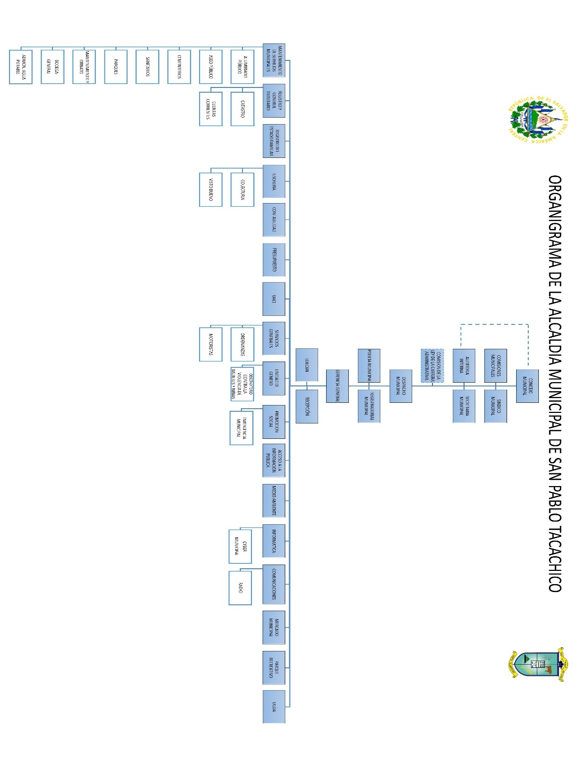  Organigrama institucional actualizado por el Concejo Municipal según Acta número dieciséis de sesión extraordinaria del once de octubre del año Dos Mil Dieciocho, acuerdo Municipal número cuarenta y tres de la misma fecha.
3.5 Gestión de documento y política de ingresos. | El archivo documental de la Alcaldía Municipal de San Pablo Tacachico es de carácter institucional, los documentos a los que se les brinda custodia y resguardo son generados por la institución y también se reciben documentos por parte de instituciones gubernamentales y proveedores, entre otros; de esta manera se garantiza el buen manejo de la administración municipal.
3.6 Edificio | En un informe municipal fechado el 27 de mayo de 1860, estipula que el edificio de la alcaldía de San Pablo Tacachico de ese entonces se conocía como “cabildo”, estaba ubicada en el mismo lugar de la actualidad. En esa fecha estipula que el edificio era nuevo de madera rolliza, de 22 varas de largo por 10 varas de ancho con todo y corredor, servía como cárcel una parte y en otro cuarto se guardaban los documentos. A la fecha es un edificio de dos plantas manteniendo los corredores externos e internos en ambos pisos, y se conoce como “Palacio Municipal”, ubicado en la calle principal oriente y av. José Cipriano castro Barrio el centro.
3.7 Fondos y otras colecciones custodiadas. | El Archivo Documental de la Alcaldía Municipal de San Pablo Tacachico conserva la documentación generada dentro del ejercicio de sus funciones en las principales áreas administrativas que lo conforman.  De igual manera, se conserva los fondos producidos de manera descentralizada por cada unidad que los resguarda y utiliza constantemente.  El volumen total de documentación custodiada es de 8x8 metros cuadrados de estanterías metálicas en las cuales se custodia la información diseminada  Por unidades y dependencias.
3.8 Instrumentos de descripción, guías y publicaciones. | Guía de Archivo de la Alcaldía Municipal de San Pablo Tacachico. San Pablo Tacachico 2019
4. ÁREA DE DESCRIPCIÓN
4.1 Horarios de apertura. |  | Horarios de atención: lunes a viernes, 8:00 a.m. – 4:00 p.m.  Cerrado al público: sábados y domingos.  Festividades: 1 y 2 de Enero, Semana Santa, 1° de mayo, 10 de mayo, 17 de junio, vacaciones agostinas 5 y 6, 15 de septiembre, 2 de noviembre, Del 10 al 14 de diciembre fiestas patronales y desde el 23 de diciembre al 31 de diciembre por motivo de fin de año.
4.2 Condiciones y requisitos para el uso y el acceso. |  | Para ingresar a la Institución debe reportarse con el vigilante en la parte de la entrada principal y será guiado por el edecán.  Para consultas y solicitudes de información será un gusto atenderle en la UAIP, solamente debe completar el formulario de solicitud de información y fotocopia de DUI ampliada.  Oficial de Información:  Licda. Mayra Yanet Santos Moran  uaip@tacachico.gob.sv  tel. 2445-9820
4.3 Accesibilidad. |  | La entrada principal al edificio de la Alcaldía municipal de San Pablo Tacachico es sobre la calle principal y av. Cipriano castro, barrio el centro San Pablo Tacachico, La Libertad  El área del Archivo Documental Institucional se encuentra en la parte sur del edificio.  El servicio de autobuses es por medio de la Ruta 108 A.
5. ÁREA DE SERVICIOS
5.1 Servicios de ayuda a la investigación. |  | El Archivo Documental Institucional trabaja de la mano con la Unidad de Acceso al a Información Pública (UAIP)  La UAIP da trámite y responde a las solicitudes de información que tienen una relación directa con la información centralizada dentro del ADI.
5.2 Servicios de ayuda a la investigación. |  | Los servicios de reproducción se brindan en formato físico en fotocopias y digital, el solicitante deberá aportar el medio de almacenamiento masivo para dar mayor veracidad al trámite.
5.3 Espacios públicos. |  | La Alcaldía Municipal de San Pablo Tacachico, cuenta con un área de recepción y espera, un jardín de área de encuentro y en el caso de necesitarse se cuenta con baño público dentro de las instalaciones.  Cuenta a la vez con amplia área de parqueo para visitantes.
6. ÁREA DE CONTROL
6.1 Identificador de la descripción. |  | No posee
6.2 Identificador de la institución. |  | Alcaldía Municipal de San Pablo Tacachico (AMSPTA)  Departamento de Gestión Documental y Archivo (UGDA)
6.3 Reglas y/o convenciones |  | ISDIAH (Norma internacional para la descripción de instituciones que custodian fondos de archivo)  Lineamiento 4 para la ordenación y descripción documental. Diario Oficial, N°147, Tomo N°408, San Salvador: 17 de agosto de 2015.  ISO 8601  LAIP y su reglamento.
6.4 Estado de elaboración. |  | FINALIZADO
6.5 Nivel de detalle. |  | Descripción general
6.6 Fechas de creación, elaboración o eliminación. |  | FEBRERO 2019
6.7 Lengua(s) y escritura(s). |  | Español: spa [ISO 639-2].
6.8 Fuentes. |  | Ejemplos de guías de archivo de: ISDEM.  Experiencias del encargado
6.9 Notas de mantenimiento. |  | Oficial de Gestión Documental y Archivo  Wilmer Ernesto López García

